Nośnik reklamowy,
który 4-krotnie zwiększa sprzedaż.

SOOH to kampanie outdoorowe w sieciach marketów. Nowe rozwiązania, jak reklama na drzwiach, terminalach i kasach płatniczych, zapewniają nie tylko milionowe zasięgi, ale też błyskawiczny efekt kampanii reklamowej widoczny w słupkach sprzedażowych.
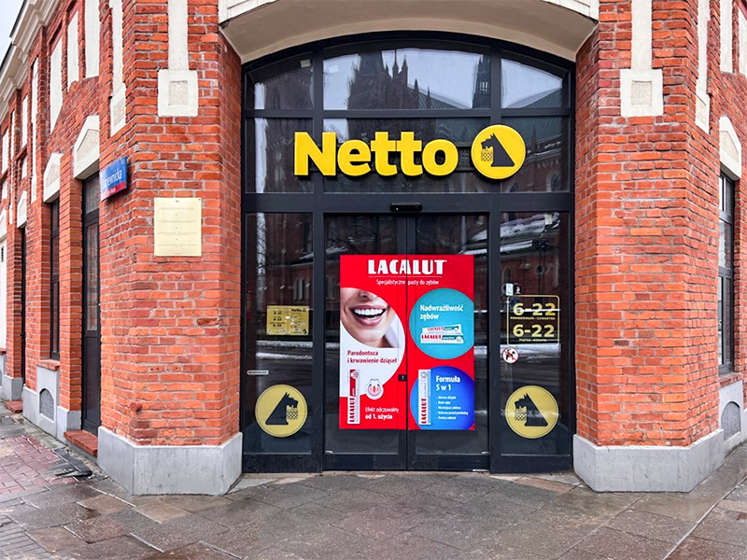
SOOH – formaty reklamowe
Shopper OOH, czyli kampanie outdoorowe w sieciach marketów, są coraz częściej wykorzystywane przez największe marki. Czemu? Odpowiedź jest prosta: zapewniają natychmiastowy wzrost sprzedaży. Ale to nie wszystko. Niestandardowe nośniki reklamowe, jak ekrany kas i terminali płatniczych oraz ruchome drzwi wejściowe, dają pole do tworzenia kreatywnych projektów, które współcześni konsumenci bardzo cenią. I jeszcze jedna zaleta dla reklamodawcy – zasięgi przekładające się na efekty wizerunkowe.

Kto nie robi codziennych zakupów w markecie? Oczywiście, wszyscy odwiedzamy takie miejsca, a to oznacza, że SOOH dociera do milionów Polaków każdego dnia. I to nie tylko w G8, gdzie koncentrują się standardowe nośniki outdoorowe, ale w całej Polsce. Trzeba tu podkreślić, że według danych GUS w ośrodkach miejskich poniżej 200 tys. mieszkańców przebywa na co dzień aż 30 mln Polaków. Kampania skupiona na aglomeracjach pomija 79% populacji Polski.
Szacuje się, że billboardy oraz citylighty umieszczane w przestrzeni miejskiej zauważa ok. 80% mieszkańców danego regionu. To bardzo dużo. Wyobraź sobie jednak, że taki citylight znajduje się na drodze Twojego klienta na zakupy. Klient nie mija go, ale dochodzi bezpośrednio do niego, po czym taki citylight rozsuwa się przed nim, by otworzyć mu drogę do marketu, gdzie będzie mógł zakupić produkt, który właśnie mu zaprezentowaliśmy. Czy to możliwe, by przeoczył reklamę, którą miał tuż przed oczami?
Milionowe zasięgi, unikalni odbiorcy – kampanie szyte na miarę
Zastanówmy się zatem nad targetem kampanii SOOH na przykładzie sieci Netto. Każda kampania ma przecież sprecyzowaną grupę odbiorców.
Netto to dynamicznie rozwijająca się w Polsce sieć marketów. Aktualnie jest ich 664 i usytuowane są nie tylko w większych miastach, ale także poza G8 czy głównymi ośrodkami miejskimi. Znajdziemy je w Zielonej Górze, Gorzowie Wielkopolskim oraz małych miastach jak Suchedniów, Jarocin czy Pniewy, dzięki czemu znacząco rozszerzamy geograficzny zasięg kampanii.
Kto konkretnie kupuje w Netto? Nowoczesny design, niestandardowe rozwiązania i szeroka konkurencyjna oferta cenowa przyciągają klientów z każdej grupy wiekowej, jednak największy udział, bo aż 60%, stanowią osoby w wieku 25–45 lat. To zatem osoby czynne zawodowo oraz rodziny z dziećmi, czyli konsumenci generujący najwyższe koszyki zakupowe. Ponadto według danych KRD to kobiety przejmują kontrolę nad finansami w domu, a te stanowią aż 70% klientów Netto!
Znakomite wyniki kampanii Lacalut w Netto
Dość teoretyzowania, przyjrzyjmy się wynikom już zrealizowanej kampanii. Marka Lacalut pojawiła się na drzwiach wejściowych do marketów Netto we wszystkich 664 lokalizacjach w styczniu br. Drzwi wejściowe, czyli billdoory, to nośniki premium, które docierają nie tylko do klientów marketów, ale także do przechodniów. Tych drugich nie bierzemy pod uwagę przy wyliczeniu osiąganych zasięgów. Na postawie danych o odwiedzających markety zbadaliśmy jednak, że kampania Lacalut w trakcie dwutygodniowej ekspozycji dotarła do 8,5 mln osób.

Oczywiście zasięg to nie wszystko, zwłaszcza w kampanii produktowej, z którą mamy tu do czynienia. Liczy się sprzedaż produktu, a ta w trakcie kampanii wzrosła aż 4-krotnie! Sprzedaż zaczyna rosnąć od pierwszego dnia ekspozycji, nie ma tu mowy o miesiącach oczekiwania na efekty. Najważniejsze jednak, że wyższa sprzedaż odczuwalna jest jeszcze po zakończeniu kampanii, co dodatkowo podbija efektywność przeprowadzonej promocji.
Kampanie SOOH – dla kogo?
Jak pokazuje powyższy case, kampanie na drzwiach doskonale się sprawdzają przy reklamie produktów szybko zbywalnych. Milionowe zasięgi oraz stałą dwutygodniową ekspozycję warto jednak wykorzystać także w kampaniach wizerunkowych, w których celem jest budowanie świadomości marki lub zmiana obecnego wizerunku.
***
Reklama OOH wciąż ewoluuje i z roku na rok prezentuje nowe rozwiązania. Reklamodawcy chętnie z nich korzystają, by komunikować się z konsumentami wciąż na świeży, niebanalny sposób, bo w reklamie nuda nie ma racji bytu.

